МИНИСТЕРСТВО ЦИФРОВОГО РАЗВИТИЯ СВЯЗИ И МАССОВЫХ КОММУНИКАЦИЙ
Ордена Трудового Красного Знамени
Федеральное государственное бюджетное образовательное учреждение высшего образования
«Московский технический университет связи и информатики»

Кафедра «Программная инженерия»

Лабораторная работа №2
Построение логических вентилей по КМОП логике

Выполнил: Студент группы
БПИ2503
Яричевский Даниил

Москва
2025
Цель работы:
Построить из транзисторов по КМОП логике в программе Logisim следующие логические вентили: И(AND), ИЛИ(OR), НЕ(NOT), И-НЕ(NAND), ИЛИ-НЕ(NOR).

Задания:
- Вентиль НЕ
- Вентиль И
- Вентиль ИЛИ
- Вентиль И-НЕ
- Вентиль ИЛИ-НЕ

Ход работы:
- Использован один транзистор p-типа и один транзистор n-типа. p-тип подключен к источнику питания, n-тип к земле. Вход пущен на затворы обоих транзисторов, выход – на соединение стоков.
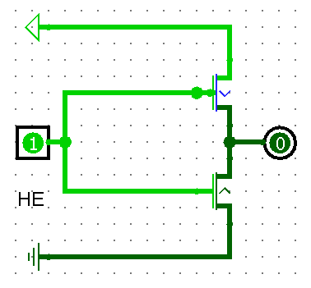
(Рис 1.1)
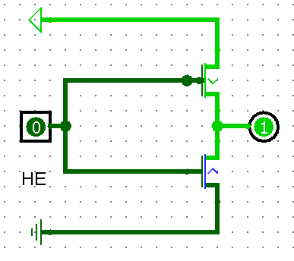
(Рис 1.2)
- Использованы два транзистора n-типа последовательно и два транзистора p-типа параллельно. n-типы подключены к источнику питания, p-типы к земле. Каждый вход пущен на пары затворов n-типа и p-типа, выход на соединение стоков.
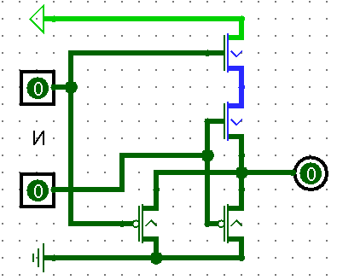
(Рис. 2.1)
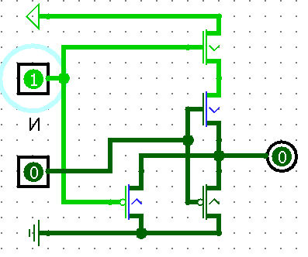
(Рис. 2.2)
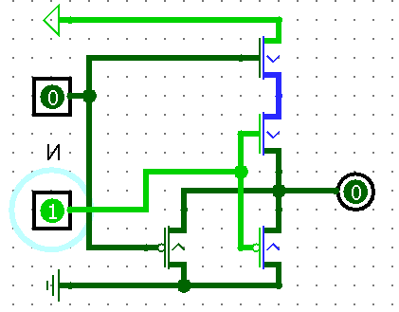
(Рис. 2.3)
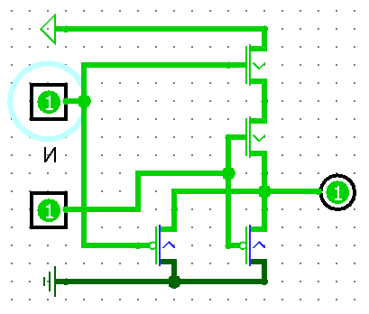
(Рис. 2.4)
- Использованы два транзистора n-типа параллельно и два транзистора p-типа последовательно. n-типы подключены к источнику питания, p-типы к земле. Каждый вход пущен на пары затворов n-типа и p-типа, выход на соединение стоков n-типов и p-типов.
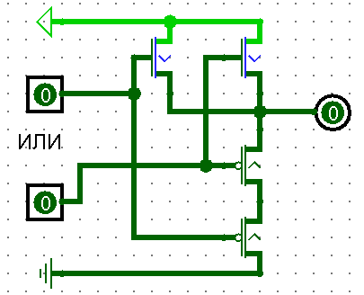
(Рис. 3.1)
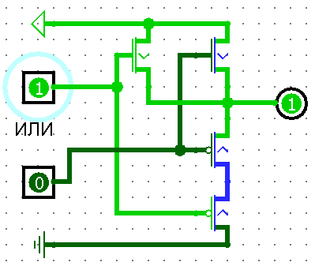
(Рис. 3.2)
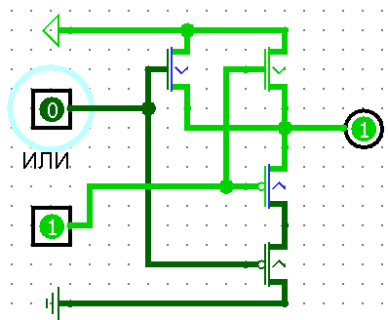
(Рис. 3.3)
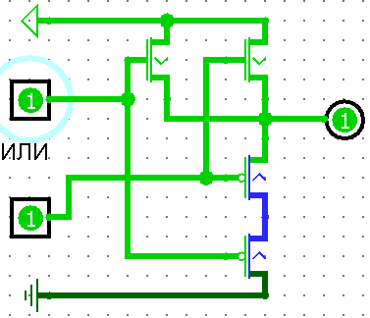
(Рис. 3.4)
- Использованы два транзистора n-типа последовательно и два транзистора p-типа параллельно. p-типы подключены к источнику питания, n-типы к земле. Каждый вход пущен на пары затворов n-типа и p-типа, выход на соединение стоков n-типов и p-типов.
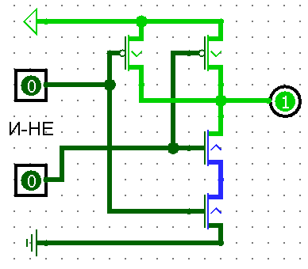
(Рис. 4.1)
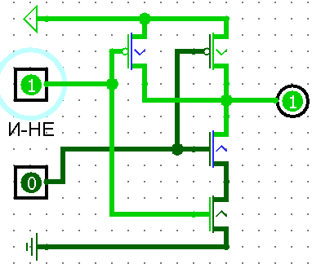
(Рис. 4.2)
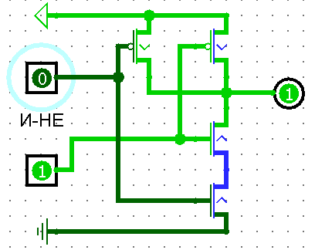
(Рис. 4.3)
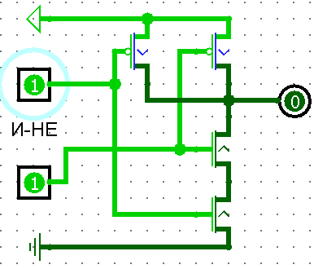
(Рис. 4.4)
- Использованы два транзистора n-типа параллельно и два транзистора p-типа последовательно. p-типы подключены к источнику питания, n-типы к земле. Каждый вход пущен на пары затворов n-типа и p-типа, выход на соединение стоков n-типов и p-типов.
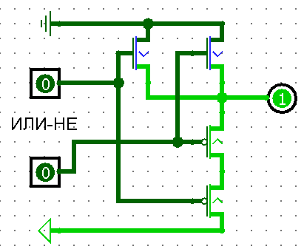
(Рис. 5.1)
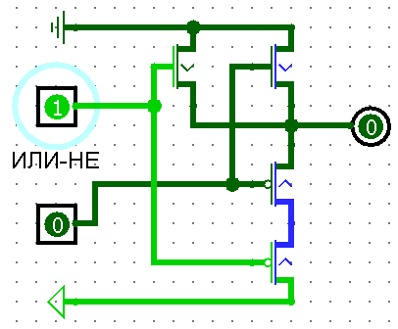
(Рис. 5.2)
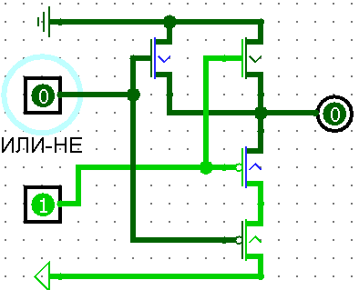
(Рис. 5.3)
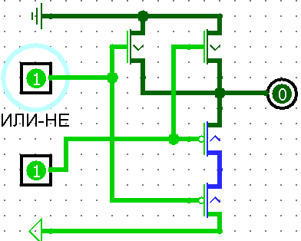
(Рис. 5.4)

Вывод:
Я научился строить из транзисторов по КМОП логике в программе Logisim следующие логические вентили: И(AND), ИЛИ(OR), НЕ(NOT), ИНЕ(NAND), ИЛИ-НЕ(NOR).

